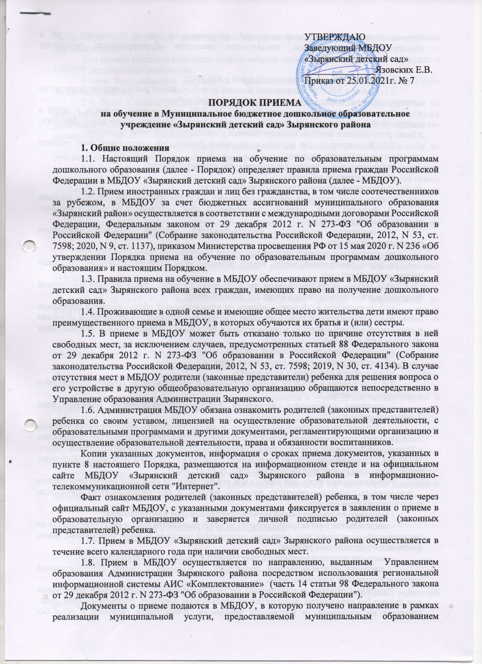
«Зырянский район», по приему заявлений, постановке на учет и зачислению детей в образовательные организации, реализующие основную образовательную программу дошкольного образования.

2. Порядок приема (зачисления) детей в МБДОУ
2.1. Прием в МБДОУ «Зырянский детский сад» Зырянского района осуществляются по личному заявлению родителя (законного представителя) ребенка.
Заявление о приеме предоставляется в МБДОУ на бумажном носителе и (или) в электронной форме через единый портал государственных и муниципальных услуг (функций) и (или) региональные порталы государственных и муниципальных услуг (функций).
2.2. В заявлении для приема родителями (законными представителями) ребенка указываются следующие сведения:
а) фамилия, имя, отчество (последнее - при наличии) ребенка;
б) дата рождения ребенка;
в) реквизиты свидетельства о рождении ребенка;
г) адрес места жительства (места пребывания, места фактического проживания) ребенка;
д) фамилия, имя, отчество (последнее - при наличии) родителей (законных представителей) ребенка;
е) реквизиты документа, удостоверяющего личность родителя (законного представителя) ребенка;
ж) реквизиты документа, подтверждающего установление опеки (при наличии);
з) адрес электронной почты, номер телефона (при наличии) родителей (законных представителей) ребенка;
и) о выборе языка образования, родного языка из числа языков народов Российской Федерации, в том числе русского языка как родного языка;
к) о потребности в обучении ребенка по адаптированной образовательной программе дошкольного образования и (или) в создании специальных условий для организации обучения и воспитания ребенка-инвалида в соответствии с индивидуальной программой реабилитации инвалида (при наличии);
л) о направленности дошкольной группы;
м) о необходимом режиме пребывания ребенка;
н) о желаемой дате приема на обучение.
2.3. Для приема в МБДОУ родители (законные представители) ребенка предъявляют следующие документы:
- оригинал направления, выданного Управлением образования Администрации Зырянского района;
- документ, удостоверяющий личность родителя (законного представителя) ребенка, либо документ, удостоверяющий личность иностранного гражданина или лица без гражданства в Российской Федерации в соответствии со статьей 10 Федерального закона от 25 июля 2002 г. N 115-ФЗ "О правовом положении иностранных граждан в Российской Федерации" (Собрание законодательства Российской Федерации, 2002, N 30, ст. 3032);
- свидетельство о рождении ребенка или для иностранных граждан и лиц без гражданства - документ(-ы), удостоверяющий(е) личность ребенка и подтверждающий(е) законность представления прав ребенка;
- документ, подтверждающий установление опеки (при необходимости);
- свидетельство о регистрации ребенка по месту жительства или по месту пребывания на закрепленной территории или документ, содержащий сведения о месте пребывания, месте фактического проживания ребенка;
- документ психолого-медико-педагогической комиссии (при необходимости);
- документ, подтверждающий потребность в обучении в группе оздоровительной направленности (при необходимости).
Родители (законные представители) ребенка, являющиеся иностранными гражданами или лицами без гражданства, дополнительно предъявляют документ, подтверждающий право заявителя на пребывание в Российской Федерации. Иностранные граждане и лица без гражданства все документы представляют на русском языке или вместе с заверенным переводом на русский язык.
Для приема родители (законные представители) ребенка дополнительно предъявляют в МБДОУ медицинское заключение.
Копии предъявляемых документов хранятся в МБДОУ «Зырянский детский сад» Зырянского района.
2.4. Дети с ограниченными возможностями здоровья принимаются на обучение по адаптированной образовательной программе дошкольного образования только с согласия родителей (законных представителей) ребенка и на основании рекомендаций психолого-медико-педагогической комиссии.
2.5. Требование представления иных документов для приема детей в МБДОУ в части, не урегулированной законодательством об образовании, не допускается.
2.6. Заявление о приеме (приложение 1) в МБДОУ и копии документов регистрируются заведующей МБДОУ или уполномоченным им должностным лицом, ответственным за прием документов, в журнале приема заявлений о приеме в образовательную организацию. После регистрации родителю (законному представителю) ребенка выдается расписка в получении документов (приложение 2), заверенный подписью должностного лица образовательной организации, ответственного за прием документов, содержащий индивидуальный номер заявления и перечень представленных при приеме документов.
2.7. Ребенок, родители (законные представители) которого не представили необходимые для приема документы в соответствии с пунктом 2.3. настоящего Порядка, остается на учете и зачисляется в МБДОУ после подтверждения родителем (законным представителем) нуждаемости в предоставлении места.
2.8. После приема документов, указанных в пункте 2.3. настоящего Порядка, МБДОУ «Зырянский детский сад» Зырянского района заключает договор об образовании по образовательным программам дошкольного образования (далее - договор) с родителями (законными представителями) ребенка.
2.9. Заведующий МБДОУ издает приказ о зачислении ребенка в МБДОУ «Зырянский детский сад» Зырянского района (далее – приказ МБДОУ) в течение трех рабочих дней после заключения договора. Приказ МБДОУ в трехдневный срок после издания размещается на информационном стенде МБДОУ. На официальном сайте образовательной организации в сети Интернет размещаются реквизиты приказа МБДОУ, наименование возрастной группы, число детей, зачисленных в указанную возрастную группу.
После издания приказа МБДОУ ребенок снимается с учета детей, нуждающихся в предоставлении места в МБДОУ «Зырянский детский сад» Зырянского района.
2.10. На каждого ребенка, зачисленного в МБДОУ «Зырянский детский сад» Зырянского района, оформляется личное дело, в котором хранятся все предоставленные родителями (законными представителями) ребенка документы.
2.11. Родители (законные представители), имеющие право на льготы, обязаны ежегодно предоставлять необходимые документы в МБДОУ. После прекращения оснований для представления льготы родители (законные представители) должны уведомить об этом МБДОУ.
2.12. При наличии у родителей нескольких оснований на получение социальной поддержки по оплате за содержание воспитанника в МБДОУ подлежит применению одно основание, указанное в заявлении.

3. Сохранение места в МБДОУ за воспитанником.
3.1. Место за воспитанником, посещающим МБДОУ, сохраняется на время:
- болезни;
- пребывания в условиях карантина;
- прохождения санитарно-курортного лечения;
- отпуска родителей (законных представителей);
- иных случаев в соответствии с семейными обстоятельствами по заявлению родителей (подтвержденные документально)

4. Отчисление воспитанников из МБДОУ.
Отчисление воспитанников из МБДОУ происходит:
4.1. По желанию (заявлению) родителей (законных представителей);
4.2. На основании медицинского заключения о состоянии воспитанника, препятствующего его дальнейшему пребыванию в МБДОУ;
4.3. В связи с получением образования (завершения обучения).
4.4. В случае медицинских показаний состояния здоровья воспитанника, которое опасно для его собственного и (или) здоровья окружающих детей, в случае его дальнейшего пребывания в МБДОУ, производится его отчисление. Основанием для отчисления ребенка из МБДОУ по вышеуказанным причинам является заключение психолого-медико-педагогической комиссии или медицинское заключение.
4.5. Иных случаев по семейным обстоятельствам по письменному заявлению родителей (законных представителей)
4.6. Отчисление ребёнка оформляется приказом руководителя образовательной организации. На его место принимается другой ребенок в порядке, определённом настоящими правилами.

V. Отказ в приеме воспитанников
- отсутствие мест в МБДОУ;
- не предоставление полного пакета документов;
- по медицинским показателям.

VI. Порядок и основания перевода воспитанников.
6.1. Продолжительность и сроки пребывания на каждом этапе обучения (в группе) определяются возрастом воспитанника, в которой он находится один учебный год.
6.2. Перевод воспитанника в следующую возрастную группу проводится по окончании изучения образовательной программы, соответствующей возрасту воспитанника. Руководитель издает приказ о переводе не позднее 31 августа каждого года.
6.3. Перевод воспитанников из одной группы в другую возможен при:
- уменьшении количества воспитанников в группе;
- в летний период;
- на время ремонта.
6.4. Перевод ребенка в другое дошкольное учреждение производится специалистом Управления образования на имеющиеся свободные места в порядке очередности на основании:
- заявления о переводе с указанием причин перевода;
- копия выданного ранее направления в МБДОУ.
6.5. Обмен направлений между родителями (законными представителями) детей после получения ими направления в МБДОУ производится специалистом Управления образования на основании волеизъявления родителей (законных представителей) детей, желающих обменять направления между собой, при условии, что разница в возрасте детей, которым были выданы направления, не превышает 1 (одного) года.
При наличии:
- заявления об обмене с указанием данных о ребенке и его родителе (законном представителе), с которым предполагается обмен;
- копии выданных ранее направлений в МБДОУ.

Приложение 1
Заведующей МБДОУ «Зырянский детский сад»
Е.В.Язовских
от_________________________________
(фамилия, имя, отчество родителя (законного представителя)

Заявление
Прошу принять моего ребенка в МБДОУ «Зырянский детский сад» Зырянского района, реализующую основную общеобразовательную программу дошкольного образования
(по адресу: с.Зырянское, ул. Смирнова,17; с.Зырянское, ул.К.Маркса, 10 - нужное подчеркнуть)
в __________________группу

Данные о ребенке
1. ФИО ребенка __________________________________________________________
2. Дата рождения (число, месяц, год) ________________________________________
3. Реквизиты свидетельства о рождении серия_________№________дата выдачи________
Наименование органа выдавшего документ__________________________________________
4 .Адрес места жительства (места пребывания, места фактического проживания) ребенка: _________________________________________________________________________________
(населенный пункт, улица, № дома, № квартиры)

Данные о родителях
4. Фамилия, имя, отчество (последнее - при наличии) родителей (законных представителей) ребенка;_____________________________________________________________________
5. Реквизиты документа, удостоверяющего личность родителя (законного представителя) ребенка:_____________________________________________________________________
6. Реквизиты документа, подтверждающего установление опеки (при наличии)
_____________________________________________________________________________
7. Адрес Электронной почты, номер телефона (при наличии) родителей (законных представителей) ребенка ________________________________________________________
8. Язык образования - ____________________________________________________________
(родной язык из числа языков народов РФ, в том числе русский язык, как родной язык)
9. Потребность в обучении ребенка по адаптированной образовательной программе дошкольного образования и (или) создании специальных условий для организации обучения и воспитания ребенка инвалида в соответствии с индивидуальной программой реабилитации инвалида____________________________________________________________________
(Да/Нет)

10. С уставом, лицензией на осуществление образовательной деятельности, общеобразовательной программой МБДОУ «Зырянский детский сад» и другими документами, регламентирующими организацию и осуществление образовательной деятельности, права и обязанности родителей ознакомлен(а):

дата подпись

11. В соответствии с Федеральным законом РФ №152-ФЗ от 27.07.2006г. «О персональных данных» выражаю свое согласие на обработку (сбор, систематизацию, накопление, хранение, уничтожение (обновление, изменение), использование, распространение (передачу) способами, не противоречащими закону, моих персональных данных и данных моего ребенка, а именно: фамилии, имени, отчестве, дате рождения, месте жительства, месте работы, семейном положении и т.д.) с момента зачисления ребенка до момента выбытия из учреждения.

________________ _______________
дата подпись
12. Направленность дошкольной группы____________________________________________
(Общеразвивающая/ коррекционная)
13. Режим пребывания ребёнка (сокращенного дня) ________________________________
(Да/Нет)
14. Желаемая дата приема на обучение______________________________________________

К заявлению прилагаются копии следующих документов:
- Копию свидетельства о рождении ребенка.
- Медицинское заключение о состоянии здоровья ребенка (медицинская карта, сертификат прививок).
- Копия документа удостоверяющего личность родителя (законного представителя).
- Копию документа, подтверждающего установление опеки (при наличии).
- Документ психолого-медико-педагогической комиссии (при необходимости);
- Свидетельство о регистрации ребенка по месту жительства или по месту пребывания на закрепленной территории или документ, содержащий сведения о месте пребывания, месте фактического проживания ребенка

«_____»_________________20______г. ______________________________________
(дата) (подпись, расшифровка подписи)

Приложение 2

Расписка в получении документов при приёме заявления в
МБДОУ «Зырянский детский сад»

от гражданина ______________________________________________________________
(ФИО)
в отношении ребёнка (ФИО) __________________________________________________________
дата рождения _________________________________
регистрационный № заявления ________ дата «______» _____________20_____г.
приняты следующие документы для зачисления в МБДОУ «Зырянский детский сад»:

п/п | Перечень документов, представленных заявителем | Оригинал /копия | Количество
1 | Заявление о приеме в учреждение | оригинал
2 | Согласие на обработку персональных данных | оригинал
3 | Документ, подтверждающий факт проживания на территории района | копия
4 | Медицинское заключение | оригинал
5 | Копия документа удостоверяющего личность родителя (законного представителя). | копия
6 | Свидетельство о рождении ребёнка | копия
7 | Договор между МБДОУ «Зырянский детский сад» и родителем(законным представителям) | оригинал
8 | Иное: (документы подтверждающие льготные категории, документ психолого-медико-педагогической комиссии и.т.) | копия

Документы принял: _______________ ______________ _________________
(подпись) (ФИО) (дата)

М.П.

Расписку получил: _______________ ____________________ _________________
(подпись) (ФИО) (дата)

